

|  |
| --- |
| Коммерческое предложение на поставку и обслуживание оборудования BOSCHERT |
| **ЕСТЬ В НАЛИЧИИ НА СКЛАДЕ В СПб!** |

***Гидравлический координатно-пробивной пресс***

***модели Compact 1250x2000 CNC.***

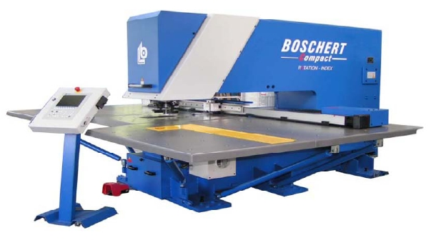

***О КОМПАНИИ***

Компания **Boschert Gmbh** производит профессиональное промышленное оборудование для обработки листового металла с 1946 года. В настоящий момент численность работников компании более 200 человек, а производственные площади завода занимают десятки тысяч квадратных метров. За период существования компании был накоплен уникальный опыт производства станков. Инженеры компании при разработке оборудования применяют все новейшие достижения в области обработки металлов. В результате создается уникальное оборудование, отвечающее самым взыскательным требованиям. На сегодняшний день общий объем выпуска станков и специальных машин составил более 5000 штук. Многолетний опыт работы компании на рынке оборудования и постоянные инвестиции в производство, а

также внедрение новейших разработок позволяют гарантировать высочайшее качество и надежность своей продукции, которое по достоинству оценено во всем мире. Компания **Boschert Gmbh** имеет сертификат **ISO** и **РСТ**.

Все оборудование отвечает европейским требованиям по безопасности СЕ. В производстве оборудования

используются комплектующие известных немецких производителей **BOSCH, Siemens**. Весь цикл производства от разработки до сборки оборудования выполняется на собственном производстве. Оборудование **Boschert Gmbh** ежегодно представляется на всех крупных международных выставках, проходящих в городах Hannover (Германия), Milan (Италия), Poznan (Польша), Basel (Швейцария), Bibao (Испания) и многих других, а так же на выставках в Москве и С.-Петербурге.

Благодаря неизменному качеству оборудования марка **Boschert Gmbh** известна во всем мире.

***ОПИСАНИЕ МОДЕЛИ КООРДИНАТНО-ПРОБИВНОГО ПРЕССА Compact Rotation***

■ Быстросменный инструмент системы TRUMPF

■ Короткое время смены инструмента

■ Возможность использования всех стандартных инструментов системы TRUMPF

■ Система фиксации листа с 2- мя пневматическими захватами

■ 2-х осевую систему ЧПУ LABOD PC с графическим режимом

■ Движение по осям: ”X” 0-2000 mm, Y” 0-1250 mm

■

■

■

■

■

■

■

■

■

Максимальная скорость перемещения 60 м/мин

Точность позиционирования 0,1 мм

Две направляющие слева и справа для сохранения параллельности

Возможность управления перемещением в ручном режиме

Программируемый ход пуансона

Счетчик количества ходов и деталей

Функция Rotation для бесступенчатого вращения инструмента вокруг своей оси на 360 град

Световая защита по периметру

Руководство по эксплуатации на русском языке

**Вкл. автоматическое перемещение листа по оси Х до 9999 мм**

***ТЕХНИЧЕСКИЕ ХАРАКТЕРИСТИКИ ПРЕССА Compact Rotation INDEX***

|  |  |  |  |
| --- | --- | --- | --- |
| **Модель** | | | ***Compact Rotation CNC Z* 1250x2000** |
| **Усилие штамповки** | | *тонн* | **28** |
| **Глубина C-образной рамы** | | *мм* | **1300** |
| **Максимальный диаметр пуансона** | | *мм* | **105** |
| **Максимальная высота хода (бесступенчатое регулирование)** | | *мм* | **90** |
| **Максимальная толщина обрабатываемого материала** | | *мм* | **6** |
| **Скорость смены инструмента** | **Revotool** | *сек* | **2-4** |
| **Ручная** | **15** |
| **Точность позиционирования** | | *мм* | **0,1** |
|  | | | |
| **Число ударов для толщины 2мм** | **Шаг 0,1 мм** | *уд/мин* | **280** |
| **Шаг 2,0 мм** | **200** |
| **Шаг 25,0 мм** | **125** |
| **Последовательная вырубка, высота хода 3 мм, шаг 1 мм** | | *уд/мин* | **500** |
| **Мощность двигателя** | | *кВт* | **18** |
| **Объем масла (H-LP46, ф-ма Oest, Shell, BP)** | | *л* | **115** |
| **Габаритные размеры ориентировочно:**  **-длина**  **-ширина**  **-высота** | | *мм* | **6800**  **4400**  **2100** |
| **Вес** | | *кг* | **11 000** |
| **Цвет** | | *RAL* | **5017** |
| **Расход воздуха** | | *л/час* | **200** |

– Индексная револьверная голова Index Revotool 4/6/7/8 с инструментом

– Система всасывания для удаления отходов

– Автоматическая система смазки инструмента

– Шариковый или щеточный стол

– Матрицедержатель size I и size II

– Устройство юстировки пуансонов

– Машина заправлена маслом

– Световая защита по периметру

– Гарантия на оборудование 12 месяцев или 2000 часов работы

Ссылка на видео работы пресса:

[**http://www.boschert.de/ru/videos.html**](http://www.boschert.de/ru/videos.html)

**http://www.boschert.de/images/stories/Videos/indexrevotool.flv**

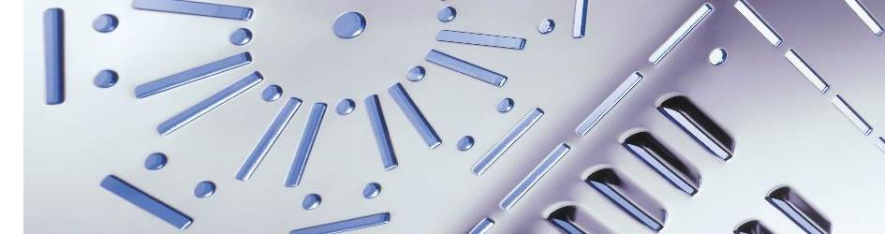

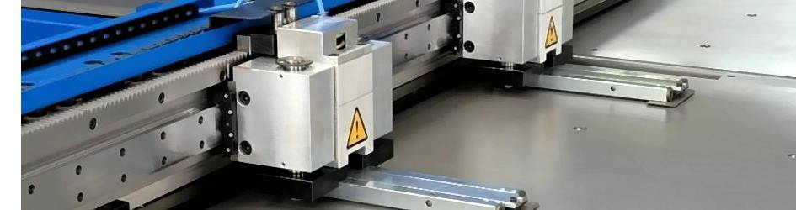

**Благодарим Вас за интерес проявленный к оборудованию Boschert Gmbh и надеемся на долгосрочное и плодотворное сотрудничество.**